Дата____________ Клас 7

Тема: Тиск твердих тіл на поверхню.
Мета: дати поняття тиску як фізичної величини, розкрити фізичний зміст, навчити розрізняти поняття «тиск» і «сила тиску», дослідити залежність тиску від сили та площі опори.
Компоненти ключових компетентностей:
- уміння – учні вчаться пояснювати фізичний зміст тиску, розв’язувати задачі на тиск.
- ставлення – учні навчаються аналізувати інформацію та робити відповідні висновки щодо тиску твердих тіл, застосовувати отриманні знання в житті.
Навчальні ресурси: підручник з фізики авторів В.Г.Бар’яхтар,Ф.Я.Божинова та інші, дерев’яний брусок, олівець, інтерактивна презентація, комп’ютерна підтримка: https://learningapps.org/33966282,
Тип уроку: вивчення нового матеріалу.
Можливі труднощі: визначення сили тиску та площі з формули тиску.

ХІД УРОКУ
- ОРГАНІЗАЦІЯ РОБОТИ, АКТУАЛІЗАЦІЯ
Актуалізація до: швидкості думки, гнучкості.
Для проведення даного етапу уроку використаємо кластер.

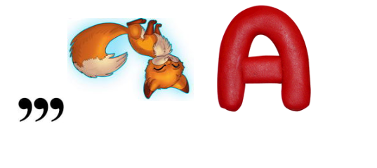
Що характеризує сила?

Одиниця вимірювання сили
До чого приводить дія сили?

Формула сили тяжіння
Види
сил

- МОТИВАЦІЯ (ефект здивування)
Споглядаючи навколо себе, ми не раз бачили і задавались питаннями: «Чому провалюємося в пухкий сніг у чоботах і не провалюємося, коли стоїмо на лижах? Чому нам жорстко сидіти на табуреті і досить комфортно лежати в гамаку, сплетеному із грубих мотузок? Чому жінка влітку, взута в туфлі на шпильках, залишає на м’якому асфальті глибокі сліди?» Спробуємо отримати відповіді на ці запитання під час нашого уроку.

- ЗМІСТОВНА ЧАСТИНА
Засвоєння інформації
Діти, для початку ми маємо познайомитися з силою тиску і зрозуміти чим вона відрізняється від тиску, а також визначити залежність тиску від інших параметрів.
Давайте з вами проведемо такі дослідження.
Дослідження1.
Візьміть у руки олівець і натисніть основою олівця на палець, а потім тією ж основою, але притисніть з більшою силою.

Що ми відчуваємо? Чим більшу силу тиску ми прикладаємо, тим більший слід залишається на пальці, отже p~ F, тобто тиск, який ми відчуваємо є результатом дії сили тиску.
Дослідження2.
Візьміть у руки олівець і натисніть пальцем на основу олівця, а потім на загострений грифель приблизно з однаковою силою.
Питання класу:
• Чи однаковою є сила дії на олівець в обох випадках? (Так, сила однакова.)
• А результат дії сили? (У другому випадку сила здійснює більшу дію.)
• У чому причина спостережуваного явища? (У основи олівця й у кінчика грифеля різна площа поверхні.), отже р~ 1/F

Тиск – це фізична величина, яка дорівнює відношенню сили, що діє перпендикулярно до поверхні, до площі цієї поверхні.
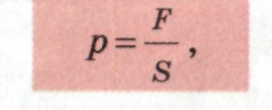
де F — сила, що діє на поверхню (сила тиску); S — площа поверхні.
Одиницею тиску в СІ є паскаль (Па=Н/м²) (названо на честь французького вченого XVII ст. Блеза Паскаля.
Що ж це за тиск, значення якого дорівнює 1Па?
1Па - це тиск, який створює сила в 1 Н, що діє перпендикулярно до поверхні площею в 1 м².
Розглянемо кратні одиниці тиску.
1 Па — невеликий тиск, тому часто використовують кратні одиниці тиску:
гектопаскаль (гПа), кілопаскаль (кПа), мегапаскаль (МПа).
1 гПа=100 Па;
1 кПа=1000 Па;
1 МПа =1000 000 Па.
Діти, давайте подумаємо, як можна збільшити або зменшити тиск, виходячи з формули тиску?
- Змінити силу тиску, що діє на поверхню. Зі збільшенням сили тиск збільшиться і навпаки.
- Змінити площу поверхні, на яку діє сила тиску. Для збільшення тиску площу потрібно зменшити і навпаки.
- ПРАКТИЧНА ЧАСТИНА

Задача1. Щоб прикласти менше зусиль під час різання ножем, його нагострюють. Для чого це роблять?
Відповідь: для того, щоб зменшити площу поверхні, тоді тиск збільшиться.

Задача2. Ніхто не може бути застрахований від нещасного випадку на водоймі, вкритій льодом. Як повинні поводитися рятувальник і сам постраждалий, якщо людина провалилася під лід?
Відповідь: потрібно максимально зменшити тиск на лід. Для цього потрібно, ні в якому разі не вставати на ноги, а повзти (збільшення площі), а також позбутись зайвих речей, щоб зменшити силу тиску (вагу).

Залача3. Вага танка становить 320000 Н. Площа опори кожної з його гусениць 4 м². Чи зможе танк пройти по болотистій місцевості, що витримує тиск не більше 35000 Па?

Дано:  Р=320000Н  S₁=4м²  p₁=35000Па  n=2 | Розв’язування:  Скористаємося формулою тиску $p=\frac{F}{S}=\frac{P}{{\text{nS}}_{1}}$. Визначимо розмірність шуканої величини:  $\left[p\right]=\left[\frac{Н}{м^{2}}\right]=\left[\text{Па}\right]$. Тоді p=$\frac{\text{320000}}{2∗4}=\text{40000}\text{Па}=\text{40}\text{кПа}$. р>p_{1.}  Відповідь: танк не може пройти по болотистій місцевості.
р- ?

Задача4. Штормовий вітер здатний чинити тиск до 100 Па, З якою силою впливає цей вітер на стіну будинку площею 24м²?
Дано:  S=24м²  p=100Па | Розв’язування:  Скористаємося формулою тиску $p=\frac{F}{S}$. Звідси визначимо силу F=p*S. Визначимо розмірність шуканої величини:  $\left[F\right]=\left[\text{Па}∗м^{2}\right]=\left[\frac{Н∗м^{2}}{м^{2}}\right]=\left[Н\right]$. Тоді F=100*24=2400Н=2,4кН.  Відповідь: F=2,4кН.
F - ?

Задача5. Хлопчик масою 50 кг стоїть на лижах. Довжина кожної лижі дорівнює 1,6 м, ширина — 15 см. Який тиск хлопчика ніг?
Дано:  m =50кг  а=1,6м  b=15cм=0,15м  n =2 | Розв’язування:  Скористаємося формулою тиску $p=\frac{F}{S}$. В даному випадку F= Р= mg, а площа S=a*b. Оскільки лиж є дві, то формула площі набере вигляду:  S= n*a*b. Звідси $p=\frac{\text{mg}}{\text{nab}}$. Визначимо розмірність шуканої величини:  $\left[p\right]=\left[\frac{{\text{кг}∗Н}/{\text{кг}}}{м∗м}\right]=\left[\frac{Н}{м^{2}}\right]=\left[\text{Па}\right]$. Тоді p=$\frac{\text{50}∗\text{10}}{2∗1,6∗0,\text{15}}=\frac{\text{250}}{0,\text{24}}≈\text{1042}\text{Па}$.  Відповідь: р ≈ 1042Па.
р- ?
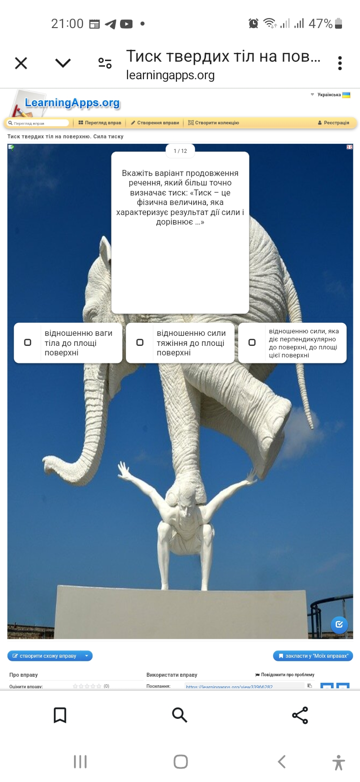

- Підсумок уроку.
Для проведення даного етапу використовуємо освітню платформу: https://learningapps.org/33966282. Тестування. Тиск твердих тіл на поверхню. Сила тиску

VI. Повідомлення та пояснення домашнього завдання
Опрацювати §28. Розв’язати: Впр.28(1,4,6). Виконати тестування у вигляді гри «Перший мільйон» за покликанням https://learningapps.org/2042096

